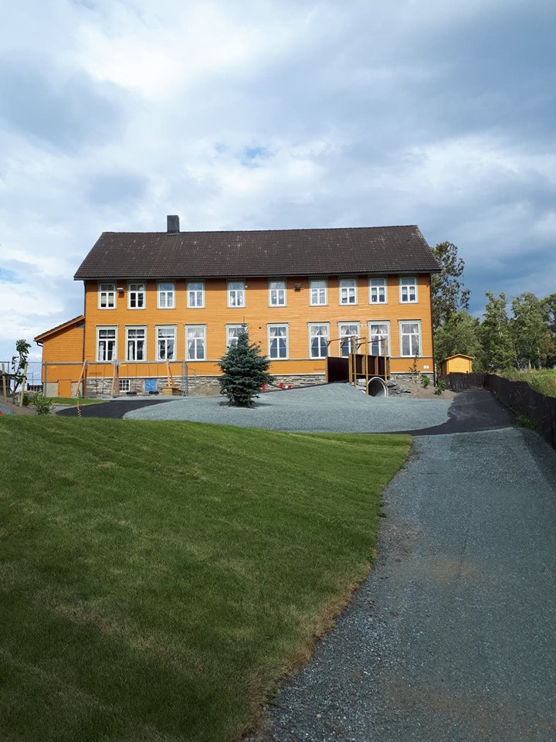

Hegle barnehage
Medisinering i barnehage2022/2026

Rutiner for medisinering av barn i barnehagen.

Barnehagens ansvar:
Barnets beste det følger av barnekonvensjonen at alle handlinger som berører barn, enten de foretas av offentlige eller private velferdsorganisasjoner, domstoler, administrative myndigheter eller lovgivende organer, skal barnets beste være et grunnleggende hensyn. Videre følger det av konvensjonen at barnet har rett til å si sin mening i alt som vedrører det og barnets meninger skal tillegges vekt. Ved utarbeidelse av rutiner for legemiddelhåndtering av barn i barnehage må barnets beste ivaretas.
Det er frivillig for barnelærere eller assistenter om de vil gi medisin, men barnehagen skal uansett legge til rette til barnets beste.
Når legemidlene oppbevares i barneahgen, bør det legges vekt på følgende:
- Legemidlene oppbevares innelåst, utilgjengelig for barn.
- Legemidler oppbevares atskilt for hvert barn, for eksempel i egen eske/emballasje, merket med barnets navn.
- Det oppbevares kun legemidler for kortere tids forbruk per barn.
- Medisinske næringsmidler, diettmat og særlig tilberedt kost bør oppbevares i henhold til foreldrenes anvisning.
- Det bør til enhver tid være ansatte til stede som har tilgang til medisinskap/bokser.
- Det anbefales at legemidler som skal kasseres, leveres tilbake til foreldrene.
- Avhengig av medikamentets karakter bør det vurderes om det er behov for nærmere dokumentasjon for mottatte og gitte doser
Barnehagen har ingen hjemmel for bruk av tvang eller makt ved medisinering. Dersom det er nødvendig med tvang eller makt for at barnet skal ta medisiner, må medisineringen foretas av helsepersonell.

Foreldre ansvar:
Det er i utgangspunktet foreldrene i kraft av foreldreansvaret eller andre foresatte som har omsorgsansvaret som må sørge for at barnet får legemidler på rett måte og til rett tid i samsvar med behandlende leges rekvirering. Foreldre har ansvar for å gi tilstrekkelig opplæring i medisinering til skolen.

Legens ansvar:
Behandlende lege har ansvar for å tilrå forsvarlig legemiddelbehandling til barnet. Dersom legen vurderer at foreldrene/foresatte er i stand til å håndtere legemidlene, vil de få resept og nødvendig informasjon om legemidlet. I slike tilfeller er det ikke nødvendig at helsepersonell bistår barnet med håndtering av legemidlet. Dersom foreldrene/foresatte kan håndtere legemidlet til barnet selv, vil det i prinsippet innebære at også andre kan yte denne hjelpen under forutsetning av at de får den samme informasjonen og opplæringen som foreldrene/foresatte.

Rutinen er inndelt i fem faser:
1. Informere om behovet for hjelp til legemiddelhåndtering i barnehage
2. Håndtering av legemidler i barnehagen knyttet til det enkelte barnet
3. Opplæring
4. Oppbevaring og medisinering
5. Oppfølging
Alle skjema

SKJEMA FOR UTLEVERING AV MEDISINER FRA BARNEHAGE TIL BARNET

Barnehage:_________________________________________________________

Avdeling: ______________________________________________________________

Barnet/elevens navn:_______________________________________
Født:____________________

Adresse:____________________________________ Postnr./Sted:_____________________

Dato/  klokkeslett | Utlevert medisin, mengde/styrke | Ring hjem og spurt om medisinen er tatt | Signatur

SKJEMA FOR MEDISINOVERSIKT

Barnets navn:_____________________________________ Født:____________________

Barnehage/skole:_____________________________________________________________

Avdeling/klasse:_____________________________________________________________

Navn på medisin som skal gis: | Tidsperiode  (til/fra) | Dose | Styrke og  form | Opplysninger. Hvordan skal medisinen gis:

Medisinsk tilstand (relevant info om sykdomstilstand, ev symptomer):

Medisinens virkninger og ev. bivirkninger (se individuell avtale for nærmere veiledning):

Eventuelt andre opplysninger:

Kontaktopplysninger for foresatte:
Foresatt 1: |  | Foresatt 2:
Navn:______________________________ |  | Navn:_____________________________
Tlf. arbeid:__________________________ |  | Tlf. arbeid:_________________________
Tlf. privat:__________________________ |  | Tlf. privat:_________________________

Lege, navn:__________________________ Tlf:_______________________________

Sist oppdatert. Dato/sign foresatte:______________________________________

AVTALE OM MEDISINERING AV BARN I BARNEHAGE

Barnehage:_________________________________________________________

Avdeling:______________________________________________________________

Barnets navn:_______________________________________ Født:____________________

Adresse:____________________________________ Postnr./Sted:_____________________

Avtalen er mellom barnehage og elev/foresatte om:
- medisinering i barnehage
- innlevering av medisiner – oppbevaring av medisiner

Foresatte (eldre elever) sørger for:
- å orientere barnehagen v/styrer om behovet for medisinering
- å gi relevante opplysninger for medisineringen i forhold til barnets medisinske tilstand
- at opplysninger på medisinoversikten er korrekt, at opplysninger i medisinoversikten, herunder opplysninger om navn på legemiddel, administrasjonsform, dosering og tidspunkt for medisinering er korrekt, (medisinoversikten er vedlegg til denne avtalen)
- å opplyse om det er behov for særlig oppfølgning i forbindelse med medisineringen (observasjon el.)
- Leverer legemiddel til barnehagen (skjema for mottak av medisiner fra foresatte/eleven til barnehage benyttes)
- at doseringseske (eller tilsvarende) som leveres inneholder riktig legemiddel og riktig mengde. Doseringsesker skal være merket med barnets navn, innhold, tidspunkt for utlevering og aktuelle datoer
- å opplyse om eventuelle endringer i medisineringen

Barnehage sørger for:
- at legemidler oppbevares forsvarlig (bør låses inn og oppbevares adskilt for hvert enkelt barn)
- å gi legemidlene i henhold til medisinoversikten og denne avtale
- å varsle foresatte om ev. uteglemte doser
- å følge veiledning for uventede hendelser og varsle foresatte ved ev uventede hendelser
- å benytte relevante skjemaer (krysset av i kolonnen ”skjemaer”)
- at styrer legger til rette for at ansatte som skal bistå med medisinering får nødvendig opplæring, og at opplæringen oppdateres/gjentas
- å kontakte fastlege/behandlende lege dersom det er behov for bistand fra helsepersonell. (Helsestasjon/skolehelsetjenesten kan eventuelt kontaktes dersom foresatte har samtykket til dette).
- å kontakte legevakten/akuttmedisinsk kommunikasjonssentral (113) tilkalles dersom alvoret i situasjonen tilsier dette.
- at avtalen og de ulike skjemaene ligger i barnets mappe
- at personvernet ivaretas

Navn på personer som bistår barnet/eleven med medisinering:
1
2
3
4
Medisinsk tilstand (relevant info om sykdomstilstand, ev symptomer):

Kompetanse/opplæring:
Hvilken kompetanse er nødvendig for personalet som skal medisinere:

Hvem gir opplæring til personalet:

Uventede hendelser:
Dersom det oppstår komplikasjoner / uventede hendelser hva enten det gjelder selve medisineringen eller barnets helsetilstand må barnehagen sørge for å varsle foresatte. Feil rapporteres skriftlig til styrer og foreldre/foresatte. Dette følges opp av styrer.

Type anfall:______________________________________________________________
(Allergisk reaksjon/anafylaktisk sjokk/Astma anfall/Diabetes (føling/insulinsjokk)/Epileptisk anfall/Annet).

Hvis barnet får anfall som nevnt over kan det gi følgende utslag/vise seg ved følgende symptomer:

Ved anfall gjøres følgende:

Ved anfall/reaksjon bruker barnet følgende medisiner:

Barnet kan også hjelpes ved å:

SAMTYKKEERKLÆRING:
For at barnehage skal kunne be om bistand fra helsestasjon/skolehelsetjeneste må foresatte samtykke. Gis slikt samtykke?

JA NEI (sett ring rundt svaret)

SKJEMA:
Følgende skjema er vedlagt denne avtalen:
Skjema for medisinoversikt: JA NEI (sett ring rundt svaret)
Mottak av medisiner fra foresatte til barnehage/skole/SFO: JA NEI (sett ring rundt svaret) Skjema for utlevering av medisiner fra barnehage/skole/SFO til barnet/eleven: JA NEI (sett ring rundt svaret)

Sted/dato:

_____________________________ __________________________________
Foresatte Styrer/rektor

Hentet fra Veilederen
https://www.regjeringen.no/globalassets/upload/kd/vedlegg/rutiner_for_medisinering_av_barn_i_barnehagen.pdf
https://www.regjeringen.no/globalassets/upload/kd/vedlegg/flytskjema.pdf
Form betyr her om det er tablett, depottablett, inhalasjon mv.

